Великая ценность каждого человека – здоровье. Вырастить ребенка сильным, крепким, здоровым – это желание родителей и одна из ведущих задач, стоящих перед образовательным учреждением. Лучшая пропаганда здорового образа жизни – это занятия физкультурой и спортом.
16 февраля в МБОУ СОШ№34, был проведен спортивный праздник, куда были приглашены спортсмены-чемпионы:
Хинчагов Сослан –победитель юниорского первенства мира по вольной борьбе
Черткоев Гурам –призер первенства мира среди молодежи по вольной борьбе;
Маргиев Руслан –чемпион России среди молодежи .
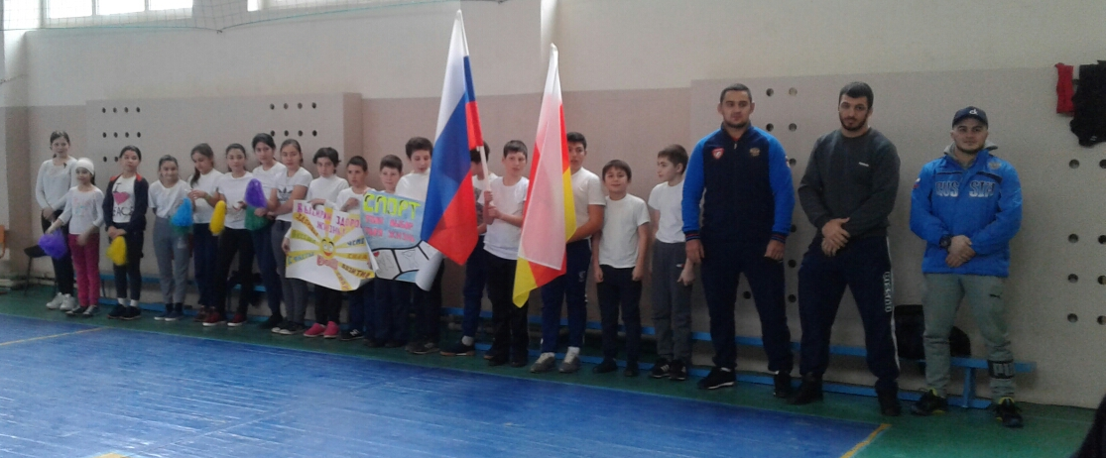

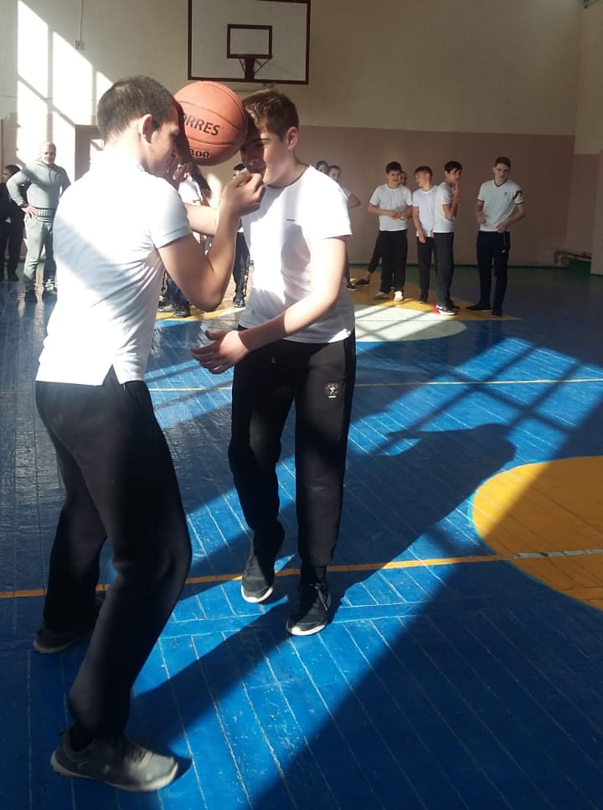
Спортивный задор и желание добиться победы для своей команды захватывали детей настолько, что они не замечали происходящего вокруг. Все старались изо всех сил прийти к финишу первыми. В зале царили смех, шум и веселье. Все были счастливы! А счастливые от восторга глаза детей – лучшая награда всем организаторам праздника…
Ребята поняли: чтобы завоевать победу – мало быть просто физически сильным. Необходимо при этом обладать достаточной целеустремленностью, силой воли, быть организованным и собранным, ловким и находчивым.

